В практике воспитания детей часто недооценивается опасность детской шалости с огнём. Соблюдение мер предосторожности при обращении с огнем, знание правил поведения во время пожара, убережет Вас и Ваших детей от беды.  Если ребенок дома один  Экстренные номера телефонов должны знать не только взрослые люди, но и дети. Обязательно научите ребенка, как нужно вызывать экстренные службы с вашего домашнего телефона (01, 02, 03), 112  какие цифры номера набирать с мобильного и что сказать диспетчеру службы. Если вы оставляете ребенка дома одного, то знать экстренные номера телефонов он должен обязательно! Лучше будет, если вы напишете их на самом телефоне, если ребенок уже умеет читать.  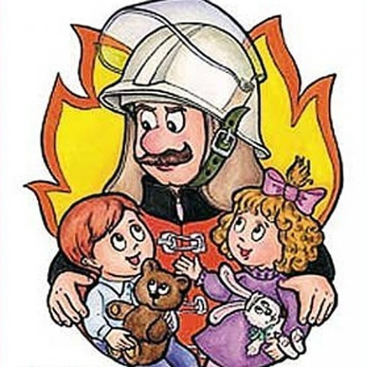 | 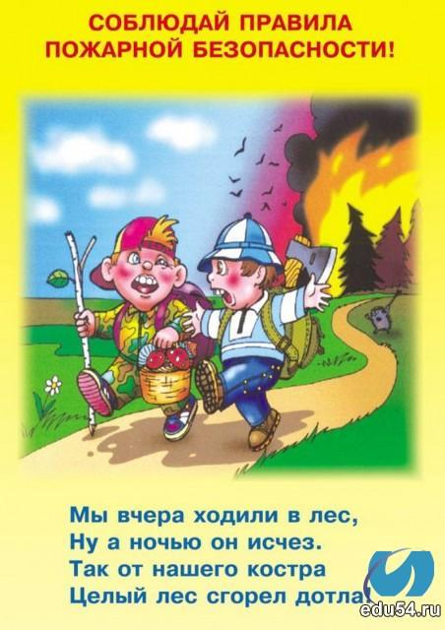  Подготовила:  Старший воспитатель  Ващак С.В. | Памятка по пожарной  безопасности для детей и  их родителей.  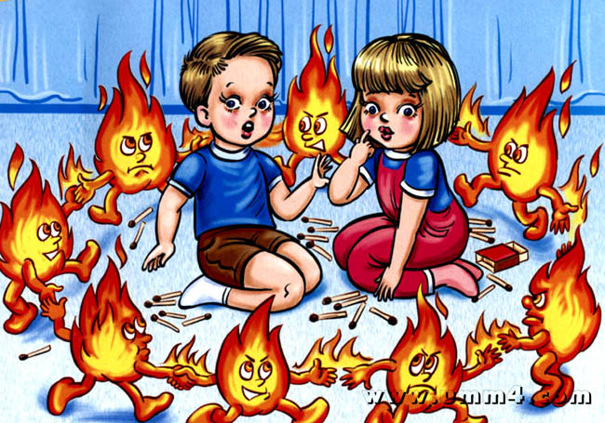
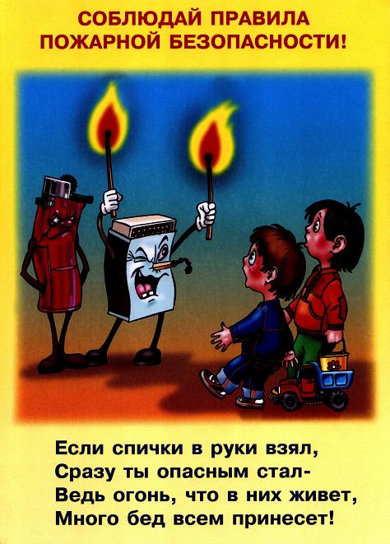 | Прочитайте с ребёнком пословицы и поговорки про огонь:  - От искры пожар рождается.  - Не шути с огнём – можешь сгореть.  - Спички не тронь в них огонь.  - Маленькая спичка сжигает большой лес и дом.  - Спичка – невидимка да огонь – великан.  - Упустишь огонь – не потушишь.  - Кто с огнём играет, тот в огне сгорает.  - У путника должен быть хлеб, а у пастуха огонь.  - Умному огонь – тепло, глупому – ожог.  - Пожар слезам не верит.  - Не трогай огня – не обожжёшь руку.  - С огнём не играй, пожар не затевай.  - С огнём да водой не поспоришь.  - Огонь никогда не насыщается.  - Огонь и друг, и враг.  - Огонь не вода – охватит, не выплывешь, пожитки не всплывут.  - Дым страшнее огня.  - От огня убегают, а от дыму задыхаются. | 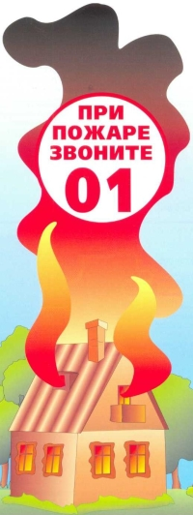  Мобильные телефоны экстренных служб  Спросите ребенка, знает ли он, как правильно набирать номера экстренных служб с его мобильного телефона (в зависимости от оператора). Если нет, то сами запишите их в телефон или в блокнот и заставьте их выучить. Начать стоит с Единой службы спасения - номер 112, которая может соединить вас с нужным диспетчером в нашем городе.

